Blumenau, 31 de outubro de 2012

À comissão do projeto “ACREDITO”

Segue a proposta de aquisição de licenças de Software para disciplinas do curso de Computação e Sistemas.

Sinceramente.

_________________________
Miguel Alexandre Wisintainer

As disciplinas que contemplarão o uso da Ferramenta Proteus são: TÒPICOS ESPECIAIS – PROGRAMAÇÂO DE MICROCONTROLADORES (PIC18) e ARQUITETURA DE COMPUTADORES (8086). Pretendemos abordar ARM7 futuramente, não sendo uma prioridade no momento.

TOTAL = U$2780,00 = R$5838,00 (PIC18,ARM7,8086)
ou
TOTAL= U$1670,00= R$3507,00 (PIC18, 8086)

A ferramenta Proteus permitirá simular a execução das Instruções destes processadores.

Seguem valores das licenças:

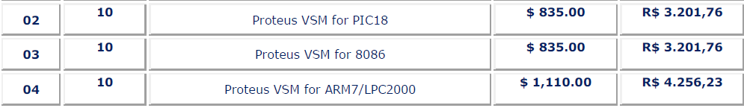

Validade da Proposta: 15 Dias

Angélica Silva
Assistente Comercial
Anacom Eletrônica Ltda.
R. Nazareth, 807 - Barcelona
São Caetano do Sul - SP 09551-200
Tel 11 3422-4219
Fax 11 3422-4242
Skype: angelica.anacom
E-mail asilva@anacom.com.br
Website www.anacom.com.br

